

**Scenariusz lekcji języka polskiego w klasie IV na potrzeby realizacji projektu**

**Temat**: Smakowita martwa natura. Opisujemy obraz.

**Cel ogólny**

Uczeń:

* opisuje obraz

**Cele operacyjne**

Uczeń:

* wskazuje pejzaż, portret, martwą naturę,
* konstruuje odpowiedzi na pytania,
* uzupełnia tekst,
* konstruuje związki rzeczownika z przymiotnikiem,
* dopasowuje produkty spożywcze do składników odżywczych.

**Metoda:**  zadań stawianych do wykonania, oglądowa

**Forma:** indywidualna, zbiorowa

**Środki dydaktyczne:** reprodukcje obrazów,karta pracy,ćwiczenie interaktywne.

**Przebieg lekcji**

1. **Cześć wstępna (wprowadzająca)**

Prezentacja dzieł malarskich . Proszę wskazać, które dzieło jest martwą naturą , pejzażem, portretem

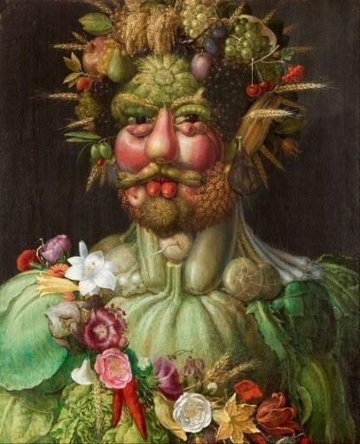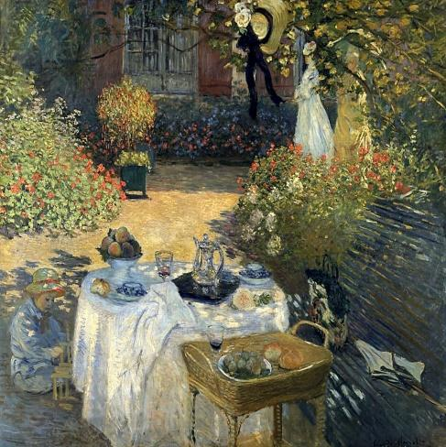

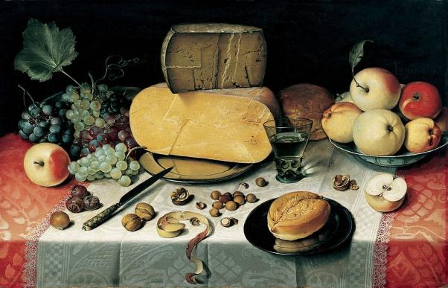

**Uczeń poprzez przeciągnięcie dokonuje wyboru z opcją sprawdzenia**

1. **Część zasadnicza (główna)**
2. Faza poznawcza

Wprowadzenie definicji

Martwa natura - to przedstawienie na obrazie układu przedmiotów lub innego rodzaju nieruchomych obiektów. Mogą to być rośliny doniczkowe, kwiaty, owoce, książki, misy, dzbany, talerze... czyli wszystko co malarz może chcieć uwiecznić na płótnie. Artyści malują martwe natury nie tylko dlatego, że takie przedmioty im się podobają. Ten temat daje im możliwość ułożenia ciekawej kompozycji, interesujących zestawień kolorystycznych. Ponadto twórca może studiować proporcje oraz układy światła i cienia na przedmiotach.

Pejzaż- Pejzaż to gatunek sztuk pięknych, przedstawiający krajobraz. Przyroda, którą umieszczają w swoich pracach pejzażyści może być zarówno nietknięta ręką człowieka, jak i po delikatnej ingerencji. Jednym z najważniejszych elementów pejzażu jest perspektywa oraz kompozycja. Budowa nastroju obrazu pełni jedną z głównych ról z malarstwie pejzażowym. Ważnym elementem jest oddanie panującej atmosfery, gamy kolorystycznej, jej zmienności w czasie, a także ulotnych, powietrznych elementów. Pejzaż jako osobny gatunek jest stosunkowo niedawnym wynalazkiem artystów. Początkowo wykorzystywano go tylko jako tło dla bohaterów głównego planu. Stopniowo, wraz z rozwojem wiedzy o światłocieniu, perspektywie, proporcjonalności, kolorycie oraz kompozycji przyroda stała się, początkowo, równoprawnym obiektem prac malarzy, a następnie głównym motywem i nieoczekiwanie wyszła na pierwszy plan.

Portret- portret to przedstawienie malarskie, rzeźbiarskie, graficzne lub rysunkowe wyglądu człowieka (modela); podobizna; obraz postaci lub jej fragmentu, np. twarzy; wizerunek; fotografia osoby lub wielu osób. Portret jest więc podobizną (wizerunkiem) jednej lub więcej osób. Portretem może być ogromna rzeźba, ale też zdjęcie w legitymacji.

1. Reprodukcja dzieła sztuki „ Martwa natura z owocami, orzechami i serem” – przedstawienie tematu lekcji – opis dzieła sztuki

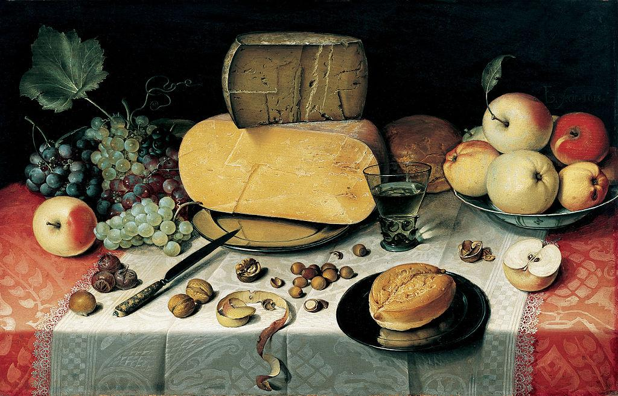

Floris van Dyck, Martwa natura z owocami, orzechami i serem, 1613, olej na płótnie, Frans Hals Museum, Holandia

1. Faza ćwiczeniowa
2. Karta pracy – załącznik nr 1
3. Odpowiedz pełnymi zdaniami na pytania.

Kto jest autorem dzieła?

W jakiej technice dzieło zostało wykonane?

Kiedy powstał obraz?

Gdzie obecnie znajduje się obraz?

1. Wypisz elementy widniejące na obrazie i dopisz do nich jak najwięcej przymiotników
2. Ćwiczenie interaktywne. Uzupełnij opis obrazu

Autorem obrazu jest ----------------------------. Dzieło powstało-----------------------. Obecnie można je podziwiać----------------------------------------------

Na stole zasłanym -------------------------------- widzimy soczyste--------------. Po prawej stronie dostrzegamy-------------------.W centralnym miejscu, na talerzu piętrzą się ---------.

Przed talerzem rozsypano------------------------------. Po lewej stronie widzimy.

Patrząc na obraz--------------------------------------------------

1. Ćwiczenie interaktywne

Wykorzystując wiadomości zdobyte na przyrodzie dopasuj produkty spożywcze przedstawione na obrazie do odpowiednich składników odżywczych.

Białka Tłuszcze Węglowodany

|  |
| --- |
| Winogrona, orzechy, jabłka, sery, bułka, chleb |

1. **Część końcowa**
2. Rozdanie zadań do realizacji w domu.

Wykonaj w domu z pomocą rodziców dowolną potrawę ze składników przedstawionych na obrazie.

Opracowała: Agata Jaworska